**МБОУ Верхнемакеевская СОШ**

**Информация о мероприятиях,**

**посвященных 60-летию полета Ю.А.Гагарина в космос.**

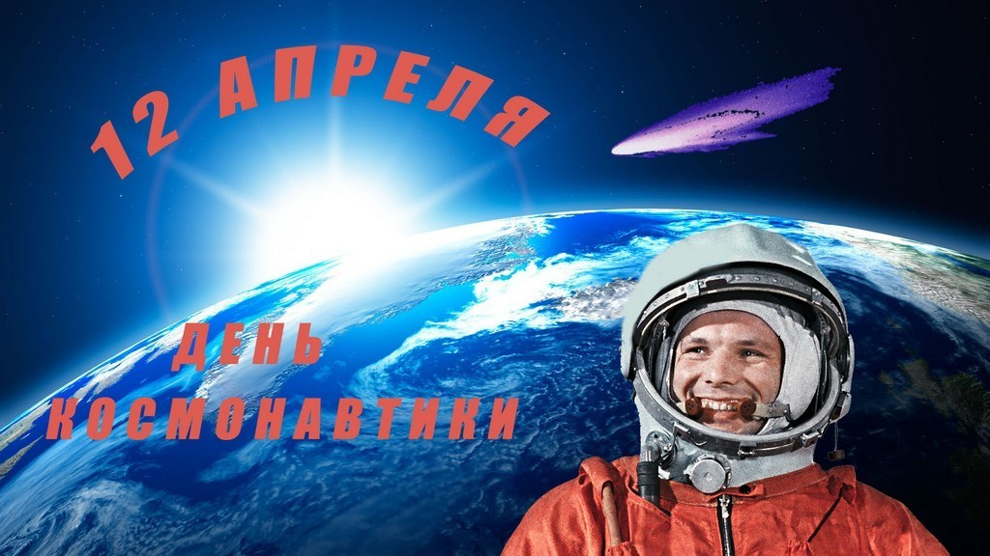

В целях патриотического, гражданского воспитания, расширения знаний учащихся об исторически значимых событиях страны, привития гордости за достижения Отечества в области развития космонавтики, в школе проведены мероприятия, посвященные Дню Космонавтики.

8 апреля учащиеся 7 и 8 классов приняли участие во Всероссийском открытом уроке «60-летие полета Гагарина в Космос».

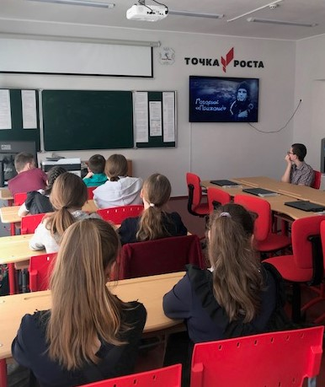

В течение недели учащиеся 5-11 классов на классных часах и внеурочных занятиях получили полезную и интересную информацию о первом полете человека в космос, о современных достижениях науки в области космонавтики, об известных космонавтах; просмотрели познавательные видеоролики.

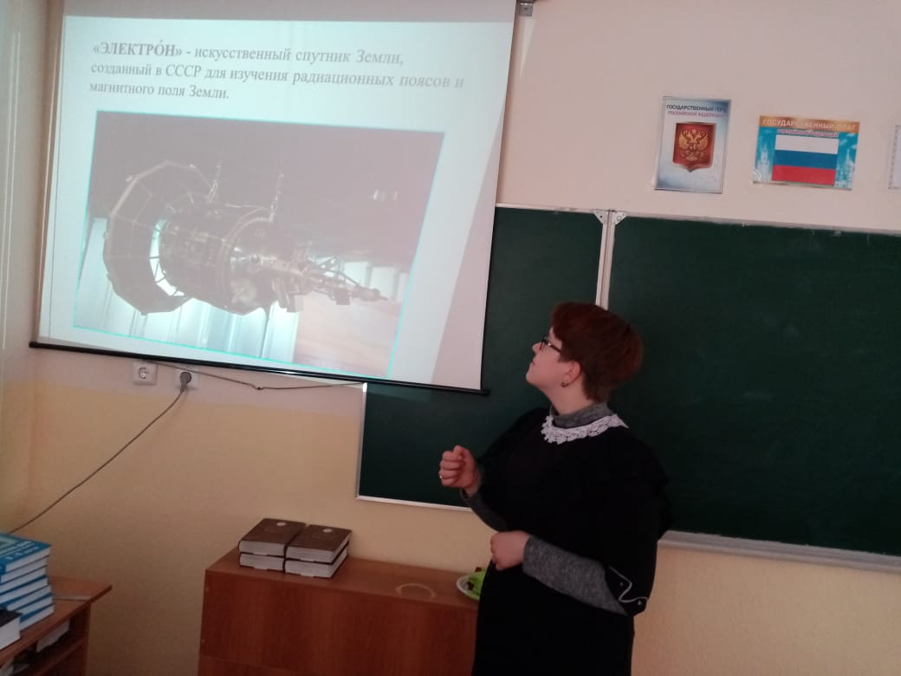 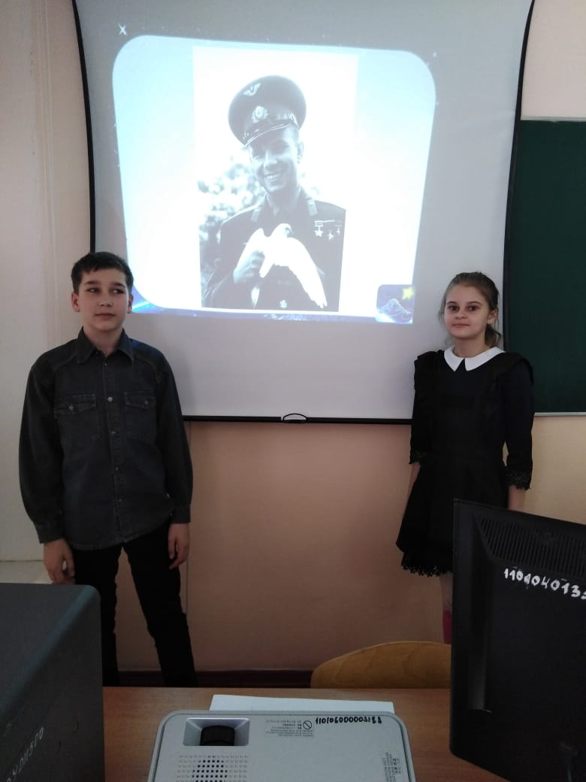

Ученики 1-4 классов приняли участие в викторине про космос, а также изготовили поделки и нарисовали рисунки на космическую тематику.

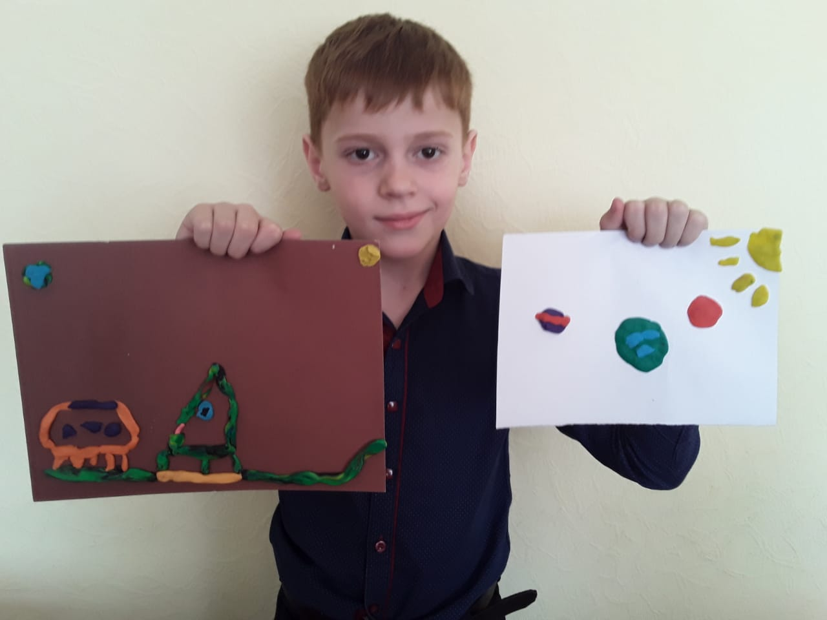 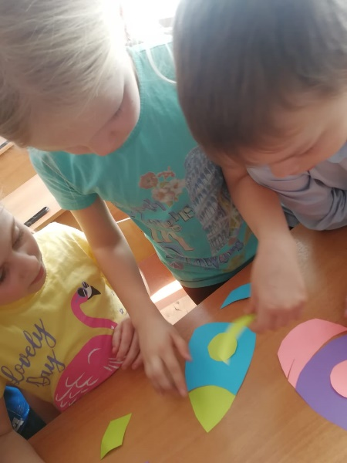

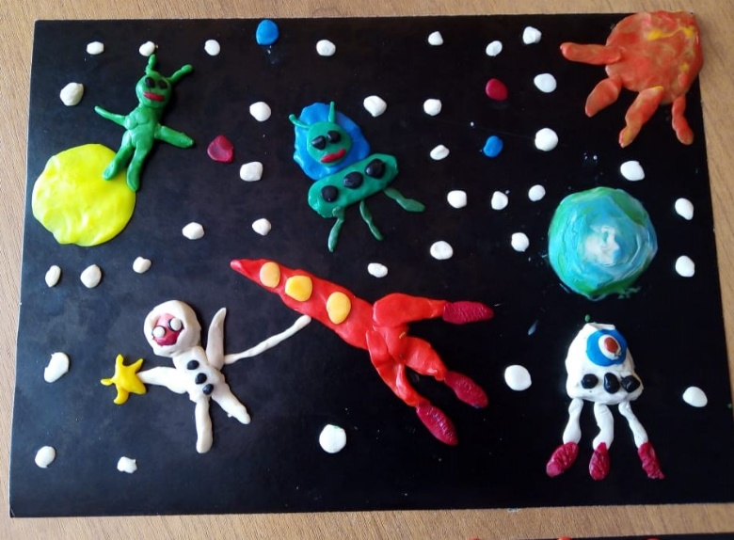 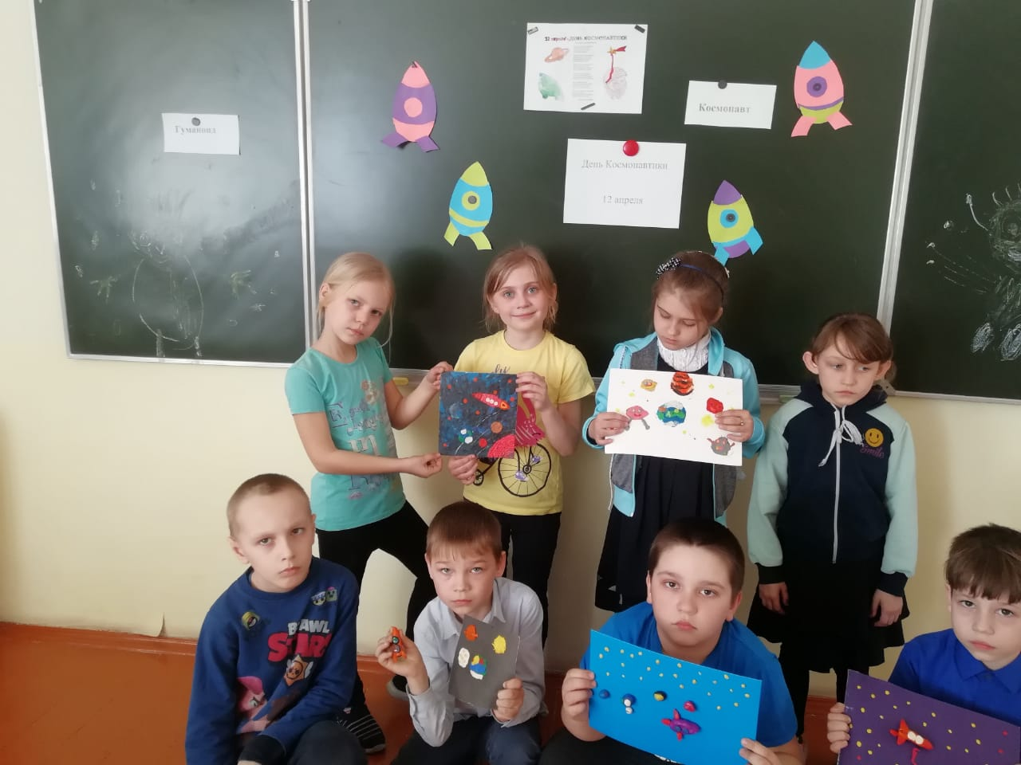

11 апреля ученицы 9 и 11 классов приняли участие во Всероссийском космическом диктанте (онлайн).

12 апреля в фойе школы была размещена информация о знаменательной дате – 60-летии полета Гагарина в космос, оформлена тематическая книжная выставка.

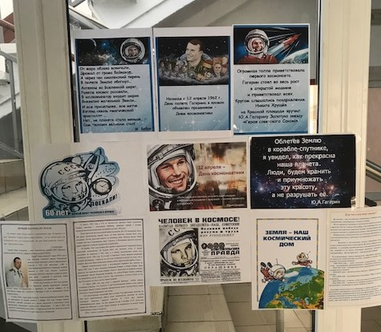 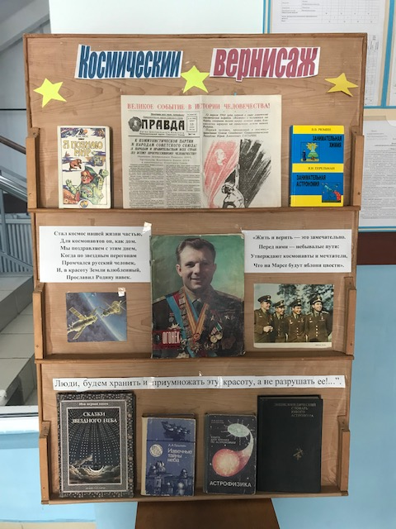

В этот же день ребята провели флэшмоб –поздравление, посвященное Юбилею полета в космос, записали видео и разместили его на сайте школы и в социальных сетях под хэштегом #Поехали!

